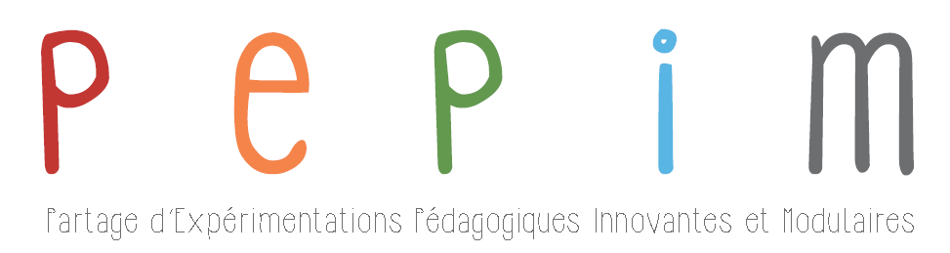

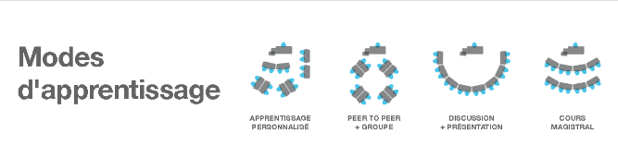
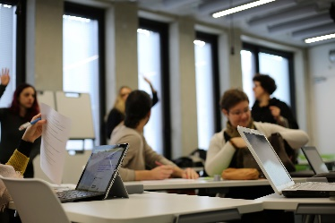

Vous enseignez à l'université, et vous aimeriez expérimenter de nouveaux formats pédagogiques, comme la classe inversée, l'apprentissage par problèmes ou par projets, mais vous ne savez pas comment démarrer ? Vous expérimentez déjà des méthodes innovantes, et vous avez envie d'en discuter avec des enseignants qui partagent ces pratiques.

Le lunch seminar Pepim est fait pour vous !
Prochain RDV le Vendredi 19 janvier de 12h à 14h au bâtiment multimédia de l’UFR ALLSH (29 av. R. Schuman) au 3e étage en salle PEPIM.

Au programme
Contributions et réflexions autour de deux expériences pédagogiques
- La mobilité dans la classe : Expérience dans la salle Pepim
- Pepim et Ametice

Qu’est-ce que l’espace Pepim ? Pepim, pour « Partage d’Expérimentations Pédagogiques Innovantes et Modulaires », lauréat 2017 du Fonds d’intervention pédagogique d’Aix-Marseille Université.
C’est une salle mutualisée au cœur du bâtiment multimédia du campus Schuman, destinée à accueillir des pédagogies actives, des enseignements en mode projet, de l’apprentissage par problèmes, intégrant les apports du numérique et s’appuyant sur la recherche en innovation pédagogique.
Concrètement, l’espace offre de multiples possibilités d’aménagement grâce à un mobilier ergonomique, entièrement sur roulettes. Un mur inscriptible, des tablettes effaçables, des cimaises et des chevalets facilitent la créativité. L’espace est enfin doté d’une connectivité supérieure aux salles habituelles, équipé de tablettes numériques et de deux vidéo-projecteurs interactifs (VPI+TBI).

En bref, Pepim, c’est un espace pensé pour deux objectifs :
Libérer l’expérimentation et l’innovation pédagogiques, pour inventer de nouveaux rôles, pour les étudiants et enseignants ;
Rendre les étudiants acteurs de leurs apprentissages, dans un environnement qui favorise l’action, la collaboration, la créativité, l’ingéniosité.

La salle de 60m2 ne permet d’accueillir que 26 étudiants. Elle est en revanche accessible aux étudiants et enseignants à mobilité réduite.

L’espace Pepim, c’est enfin plus qu’un espace physique : c’est une communauté de pratiques, un lieu d’expérimentation, d’échanges et de capitalisation dont le point d’orgue est le lunch seminar mensuel.

Les enseignants qui souhaitent intervenir dans cette salle sont donc vivement invités à venir nous rencontrer à cette occasion.

A très bientôt !

Christelle Combe (FLES, ALLSH), Aurélie Peyrin (Sociologie, FEG) et Valérie Caraguel (CIPE)

